**PRESSEINFORMATION 29. August 2024**

**Tourismus in Brandenburg: Zahlen, Daten, Fakten**

|  |  |  |  |
| --- | --- | --- | --- |
| **Übernachtungen und Gästeankünfte in Brandenburg  1. Halbjahr 2024, 2023 und 2019 im Vergleich (inklusive Camping)\*** | | | |
| **Übernachtungen/Ankünfte** | **2024, 1. Halbjahr (+/- im Vergleich zum 1. Halbjahr 2023)** | **2023, 1. Halbjahr (+/- im Vergleich zum 1. Halbjahr 2022)** | **2019, 1. Halbjahr**  **(+/- im Vergleich zum 1. Halbjahr 2018)** |
| Übernachtungen gesamt | 6 450 301 (+1,9%) | 6 331 067 (+9,5%) | 6 277 202 (+3,7%) |
| *davon aus dem Ausland* | *506 943 (+4,2%)* | *486 457 (+24,9%)* | *459 573 (-2,1%)* |
| Gästeankünfte gesamt | 2 487 384 (+5,3%) | 2 362 591 (+13,8%) | 2 430 678 (+4,2%) |
| *davon aus dem Ausland* | *215 188 (+8,9%)* | *197 675 (+39,6%)* | *206 620 (+4,0%)* |
| durchschnittliche Aufenthaltsdauer gesamt | 2,6 Tage | 2,7 Tage | 2,6 Tage |

|  |  |  |  |
| --- | --- | --- | --- |
| **Übernachtungen und Gästeankünfte auf den Campingplätzen in Brandenburg*  1. Halbjahr 2024, 2023 und 2019 im Vergleich** | | | |
| **Übernachtungen/Gästeankünfte** | **2024, 1. Halbjahr (+/- im Vergleich zum 1. Halbjahr 2023)** | **2023, 1. Halbjahr (+/- im Vergleich zum 1. Halbjahr 2022)** | **2019, 1. Halbjahr (+/- im Vergleich zum 1. Halbjahr 2018)** |
| Übernachtungen | 594 549 (+8,9%) | 546 160 (+7,0%) | 498 323 (+11,2%) |
| Gästeankünfte | 204 499 (+7,6%) | 190 090 (+9,2%) | 172 192 (+5,5%) |

|  |  |  |  |
| --- | --- | --- | --- |
| **Beherbergungsstätten und Bettenangebot in Brandenburg* 2024, 2023 und 2019 im Vergleich (jeweils Monat Juni)** | | | |
| **Betriebsart** | **2024** | **2023** | **2019** |
| Beherbergungsstätten *Bettenangebot* | 1 531  *90 747* | 1 529  *90 008* | 1 517  *86 291* |
| Campingplätze *Angebot Schlafgelegenheiten* | 182  *45 588* | 186  *46 768* | 173  *42 300* |
| Betriebe gesamt *Bettenangebot gesamt* | 1 713  *136 355* | 1 715  *136 776* | 1 690  *128 591* |

|  |  |  |  |
| --- | --- | --- | --- |
| **Wichtigster ausländischer Quellmarkt Polen wächst weiter** | | |  |
|  | **2024, 1. Halbjahr  (+/- im Vergleich zum 1. Halbjahr 2023)** | **2023, 1. Halbjahr (+/- im Vergleich zum 1. Halbjahr 2022)** | **2019, 1. Halbjahr (+/- im Vergleich zum 1. Halbjahr 2018)** |
| Übernachtungen | 119 676 (+5,1%) | 113 917 (+7,3%) | 79 390 (+1,6%) |
| Ankünfte | 45 577 (+15,6%) | 39 428 (+38,2%) | 31 804 (+9,6%) |

|  |  |  |  |
| --- | --- | --- | --- |
| **Übernachtungen in den Reiseregionen 1. Halbjahr 2024, 2023 und 2019**  **im Vergleich zum Vorjahreszeitraum in %** | | | |
| **Reiseregion** | **2024, 1. Halbjahr  (+/- im Vergleich zum 1. Halbjahr 2023)** | **2023, 1. Halbjahr (+/- im Vergleich zum 1. Halbjahr 2022)** | **2019, 1. Halbjahr (+/- im Vergleich zum 1. Halbjahr 2018)** |
| Spreewald | 1 009 371 (+2,7%) | 983 113 (+6,9%) | 926 300 (+6,0%) |
| Seenland Oder-Spree | 971 029 (-0,4%) | 975 125 (+6,0%) | 1 038 809 (+2,2%) |
| Dahme Seenland | 678 007 (+14,1%) | 594 056 (+16,3%) | 515 678 (+3,6%) |
| Potsdam | 649 377 (+7,0%) | 606 652 (+19,1%) | 620 891 (+8,1%) |
| Ruppiner Seenland | 648 621 (+3,5%) | 626 590 (+11,7%) | 674 648 (+5,5%) |
| Fläming | 573 267 (-0,9%) | 578 337 (+7,8%) | 573 933 (+0,5%) |
| Havelland | 528 988 (+0,4%) | 526 663 (+6,5%) | 526 591 (+0,2%) |
| Uckermark | 407 600 (+/-0,0%) | 407 688 (+9,9%) | 440 848 (+2,2%) |
| Barnimer Land | 343 297 (-21,3%) | 436 134 (+9,0%) | 423 172 (+4,1%) |
| Lausitzer Seenland | 291 369 (+9,0%) | 267 265 (+8,9%) | 250 551 (+5,6%) |
| Prignitz | 242 950 (+3,9%) | 233 909 (+7,3%) | 180 928 (+4,4%) |
| Elbe-Elster-Land | 106 428 (+11,4%) | 95 535 (+0,7%) | 104 853 (-0,7%) |

**Hauptaktivitäten der deutschen Urlaubsgäste in Brandenburg sowie Bewertung   
des Reiseziels Brandenburg 2023 (Quelle: GfK Destination Monitor 2023)\*\***

**Hauptaktivität der deutschen Urlaubsgäste vor Ort in Brandenburg** war der **Aufenthalt in der Natur** (60 Prozent), gefolgt vom **Besuch kultureller / historischer Sehenswürdigkeiten** (48 Prozent). Insbesondere kulturelle Aktivitäten bei Urlaubsreisen nach Brandenburg haben im Vergleich zu den Vorjahren wieder zugenommen und haben das Vor-Corona-Niveau erreicht**. „Urlaub auf dem Land“** (25 Prozent) war **primärer Hauptreiseanlass**. Mit 72 Prozent (= Gesamtbewertung „sehr gut“) wurde der „Aufenthalt am Reiseziel Brandenburg insgesamt“ sehr hoch bewertet und liegt im Ranking der Bundesländer auf dem Platz 3.

**Entwicklung der Übernachtungen seit 1992* gesamt**

**Anteil Übernachtungen Grauer Markt \*\***

In die amtliche Übernachtungsstatistik fließen nur die gewerblichen Betriebe über 10 Betten ein. Der Consumer Panel Services GfK DestinationMonitor Deutschland für Brandenburg errechnet jährlich die **Übernachtungszahlen inländischer Gäste** inklusive Übernachtungen in privaten Wohnungen, z.B. im Rahmen der Buchung von Angeboten bei Airbnb, bei Verwandten oder Bekannten, in eigenen Feriendomizilen oder aber in Betrieben mit weniger als 10 Betten. Diese werden im sogenannten „Grauen Markt“ erfasst, der in Brandenburg einen erheblichen Anteil ausmacht. Für das Jahr 2023 weist die GfK **6,8 Millionen Reisen und 23,1 Millionen Übernachtungen** aus.

**Bedeutung Tagestourismus\*\*\***

Im Jahr 2019 wurden gemäß den Hochrechnungen des *dwif-Tagesreisenmonitor Brandenburg* insgesamt **97,0 Mio. Tagesreisen nach Brandenburg** unternommen. Davon fanden **86,8 Mio.** (89%) **mit dem Anlass eines Tagesauflugs** und **10,2 Mio. als Tagesgeschäftsreise** (11%) statt. Durchschnittlich gaben die Tagesreisenden (privat und geschäftlich) knapp 25 Euro pro Person / Tag u. a. für Verpflegung, Einkäufe oder Unterhaltung aus, was zu einem generierten **Umsatz von 2,4 Mrd. Euro** durch inländische Tagesgäste in Brandenburg im Jahr 2019 führte. Kosten für die Anreise sind hierbei nicht enthalten. Am meisten profitierte der Einzelhandel von den Tagesreisenden (40% bzw. 970 Mio. Euro), gefolgt vom Gastgewerbe (34% bzw. 824 Mio. Euro) und sonstigen Dienstleistungen (26% bzw. 621 Mio. Euro).

**Wirtschaftsfaktor Tourismus\*\*\*\***

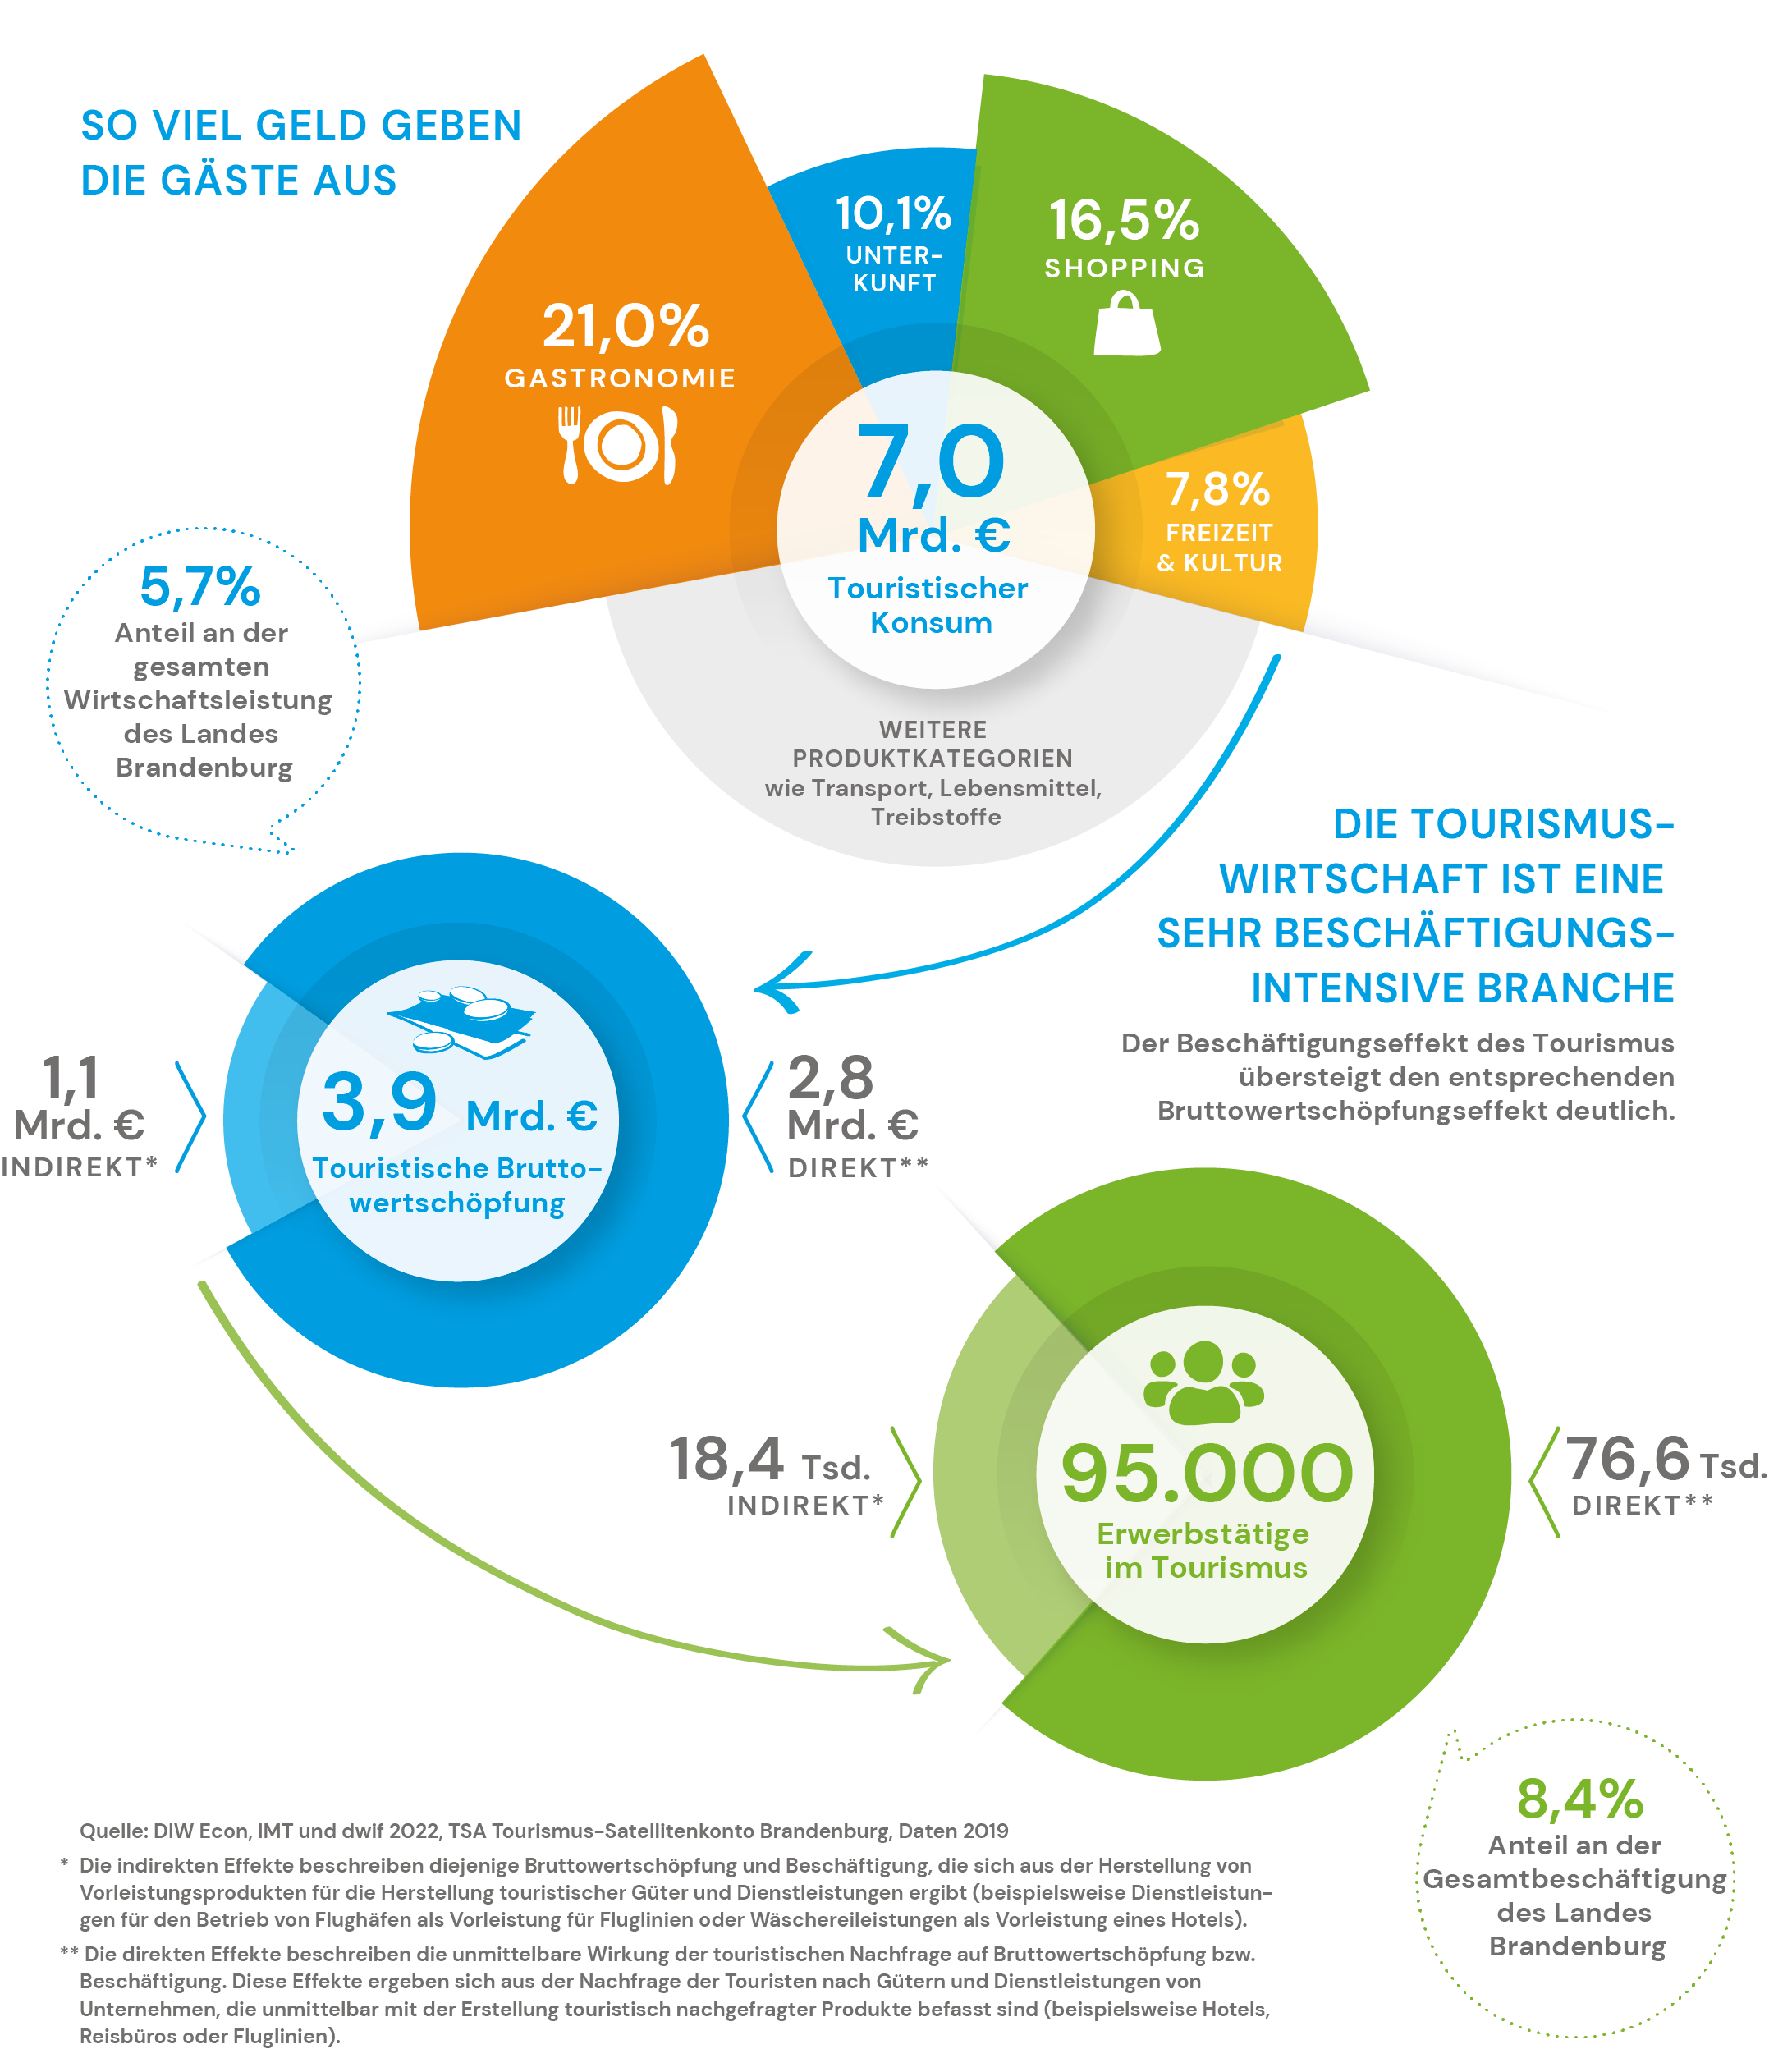

**Quellen:** *Amt für Statistik Berlin-Brandenburg 2024, 2020 **: Consumer Panel Services GfK DestinationMonitor Deutschland für Brandenburg ***dwif-Tagesreisenmonitor Brandenburg 2020, Daten für 2019, ****DIW/IMT/Dwif in 2022: Wirtschaftsfaktor Tourismus in Brandenburg – Die ökonomische Bedeutung der Tourismuswirtschaft in Brandenburg 2019

Weitere Informationen:   
[www.tourismusnetzwerk-brandenburg.de](http://www.tourismusnetzwerk-brandenburg.de) [www.statistik-berlin-brandenburg.de](http://www.statistik-berlin-brandenburg.de)

Tourismus-Marketing Brandenburg GmbH, Babelsberger Straße 26, 14473 Potsdam, Amtsgericht Potsdam HRB 11403 | USt-IdNr.: DE194533636 | Vorsitzender des Aufsichtsrats: Staatssekretär Hendrik Fischer | Geschäftsführer: Dieter Hütte Pressekontakt: Unternehmenskommunikation, Birgit Kunkel & Patrick Kastner, Telefon 0331/298 73-24, E-Mail: presse@reiseland-brandenburg.de, [www.reiseland-brandenburg.de](http://www.reiseland-brandenburg.de)